ASSUNTO :. INDICO PARA QUE O DEPARTAMENTO COMPETENTE, QUE SEJA REALIZADO DEMARCAÇÃO DA SINALIZAÇÃO DE SOLO NAS RUAS DO JARDIM NOSSA SENHORA APARECIDA.

DESPACHO:.

SALA DAS SESSÕES ____/____/_____

PRESIDENTE DA MESA

INDICAÇÃO Nº , DE 2018

SENHOR PRESIDENTE,
SENHORES VEREADORES,

INDICO ao Exmo Senhor Prefeito Municipal para que o departamento competente, que seja realizado demarcação da sinalização de solo nas Ruas do Jardim Nossa Senhora Aparecida.
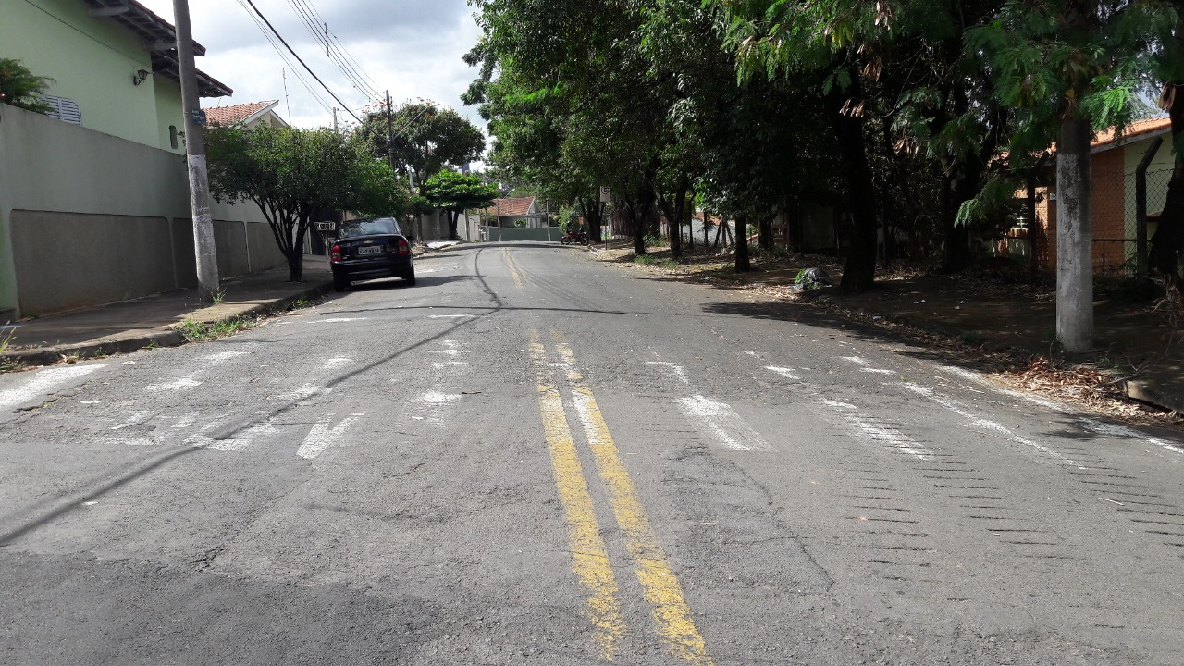

SALA DAS SESSÕES “VEREADOR SANTO RÓTOLLI”, aos 19 de abril de 2018.

VEREADOR LUIS ROBERTO TAVARES

